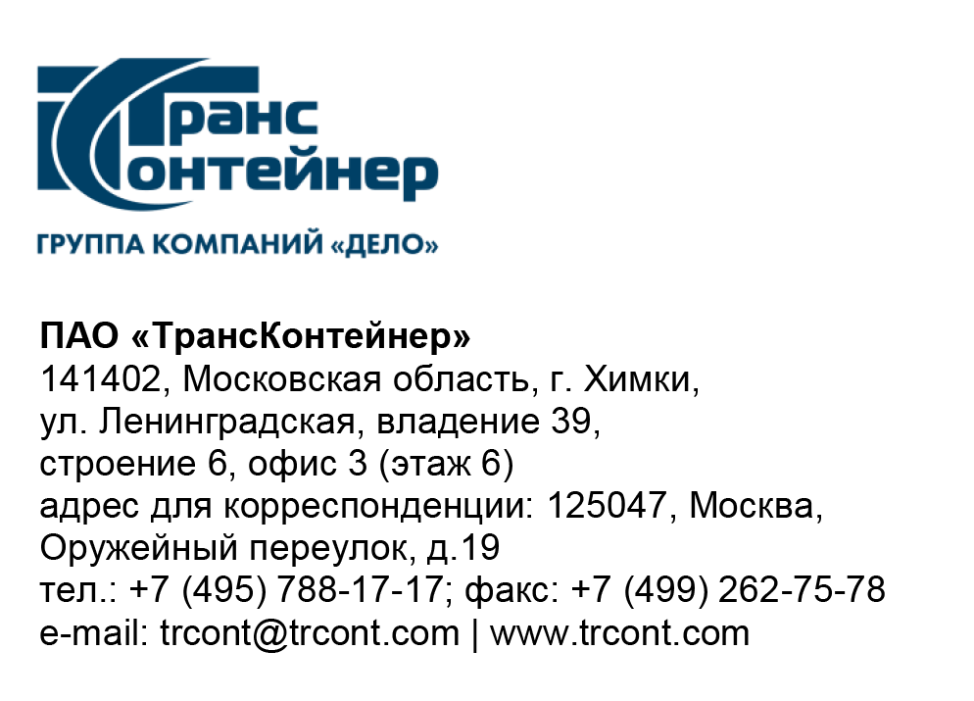

17.01.2023 № _________б/н

на № от

ВНИМАНИЕ!

ПАО «ТрансКонтейнер» информирует о внесении изменений в документацию открытого конкурса в электронной форме
№ ОКэ-ЦКПКЗ-22-0039 по предмету закупки «Поставка колесных пар типа РУ1Ш-957-Г с буксовыми узлами, СОНК» (Открытый конкурс)
- В документации о закупке Открытого конкурса:

  - Пункт 1.1 раздела 4 «Техническое задание» документации о закупке изложить в следующей редакции:
«1.1. Наименование товара: колесная пара типа РУ1Ш-957-Г с буксовыми узлами, СОНК (старая ось новые колеса).
Товар может быть поставлен с улучшенными характеристиками: вместо СОНК (старая ось новые колеса) – НОНК (новая ось новые колеса).».
  - Добавить пункт 1.7 в раздел 4 «Техническое задание» документации о закупке и изложить его в следующей редакции:
«1.7. Предмет настоящего Открытого конкурса неделим, то есть претендент в случае победы в Открытом конкурсе должен поставить товар указанный в техническом задании в полном объеме согласно документации о закупке.
В Заявке должны быть изложены условия, соответствующие требованиям технического задания. Претендент может предложить более выгодные функциональные и качественные характеристики поставляемого товара, которые Заказчик принимает по своему усмотрению.».
  - Пункты 7, 8, 17 раздела 5 «Информационная карта» документации о закупке изложить в следующей редакции:

7. | Место, дата и время начала и окончания срока подачи Заявок, открытия доступа к Заявкам | Заявки принимаются через ЭТП, информация по которой указана в пункте 4 Информационной карты с даты опубликования Открытого конкурса и до «24» января 2023 г. 14 часов 00 минут местного времени. Открытие доступа к Заявкам состоится автоматически в Программно-аппаратном средстве ЭТП в момент окончания срока для подачи Заявок.
8. | Рассмотрение, оценка и сопоставление Заявок | Рассмотрение, оценка и сопоставление Заявок состоится «27» января 2023 г. 14 часов 00 минут местного времени по адресу, указанному в пункте 2 Информационной карты.
17. | Требования, предъявляемые к претендентам и Заявке на участие в Открытом конкурсе | - Помимо указанных в пунктах 2.1 и 2.2 настоящей документации о закупке требований к претенденту/участнику предъявляются следующие требования:  - деятельность участника не должна быть приостановлена в порядке, предусмотренном Кодексом Российской Федерации об административных правонарушениях, на день подачи Заявки;  - отсутствие за последние три года просроченной задолженности перед ПАО «ТрансКонтейнер», фактов невыполнения обязательств перед ПАО «ТрансКонтейнер» и причинения вреда имуществу ПАО «ТрансКонтейнер»;  - наличие за 2020-2023 годы опыта поставки колесных пар с суммарной стоимостью договора(-ов) не менее 50 % от начальной (максимальной) цены договора;  - Наличие договоров, предусматривающих выполнение капитального ремонта колесных пар, хотя бы с одним из исполнителей-вагоноремонтных предприятий: АО «ВРК-1», АО «ОМК Стальной путь», ООО «НВК», ООО «Новотранс», ОАО «РЖД» (данное требование не применимо в случае предложения поставки колесных пар типа РУ1Ш-957-Г с буксовыми узлами, НОНК).  - Претендент, помимо документов, указанных в пункте 2.3 настоящей документации о закупке, в составе Заявки должен предоставить следующие документы:  - в случае если претендент/участник не является плательщиком НДС, документ, подтверждающий право претендента на освобождение от уплаты НДС, с указанием положения Налогового кодекса Российской Федерации, являющегося основанием для освобождения;  - в подтверждение соответствия требованию, установленному частью «а» пункта 2.1 документации о закупке, претендент осуществляет проверку информации о наличии/отсутствии у претендента задолженности по уплате налогов, сборов и о представленной претендентом налоговой отчетности, на официальном сайте Федеральной налоговой службы Российской Федерации (https://service.nalog.ru/zd.do). В случае наличия информации о неисполненной обязанности перед Федеральной налоговой службой Российской Федерации, претендент обязан в составе заявки представить документы, подтверждающие исполнение обязанностей (заверенные банком копии платежных поручений, акты сверки с отметкой налогового органа и т.п.). Организатором на день рассмотрения Заявок проверяется информация о наличии/отсутствии задолженности и о предоставленной претендентом налоговой отчетности на официальном сайте Федеральной налоговой службы Российской Федерации (вкладка «сведения о юридических лицах, имеющих задолженность по уплате налогов и/или не представляющих налоговую отчетность более года» (https://service.nalog.ru/zd.do);  - в подтверждение соответствия требованиям, установленным частью «а» и «г» пункта 2.1 документации о закупке, и отсутствия административных производств, в том числе о неприостановлении деятельности претендента в административном порядке и/или задолженности, претендент осуществляет проверку информации о наличии/отсутствии исполнительных производств претендента на официальном сайте Федеральной службы судебных приставов Российской Федерации (http://fssprus.ru/iss/ip), а также информации в едином федеральном реестре юридически значимых сведений о фактах деятельности юридических лиц, индивидуальных предпринимателей и иных субъектов экономической деятельности http://www.fedresurs.ru. В случае наличия на официальном сайте Федеральной службы судебных приставов Российской Федерации информации о наличии в отношении претендента исполнительных производств, претендент обязан в составе Заявки представить документы, подтверждающие исполнение обязанностей по таким исполнительным производствам (заверенные банком копии платежных поручений, заверенные претендентом постановления о прекращении исполнительного производства и т.п.). Организатором на день рассмотрения Заявок проверяется информация о наличии исполнительных производств и/или неприостановлении деятельности на официальном сайте Федеральной службы судебных приставов Российской Федерации (вкладка «банк данных исполнительных производств») и едином федеральном реестре юридически значимых сведений о фактах деятельности юридических лиц, индивидуальных предпринимателей и иных субъектов экономической деятельности («поиск сведений»);  - годовая бухгалтерская (финансовая) отчетность, а именно: бухгалтерские балансы и отчеты о финансовых результатах за один последний завершенный отчетный период (2021 или, при наличии, 2022 финансовый год). При отсутствии годовой бухгалтерской (финансовой) отчетности (например, при применении в отношении участника иного режима налогообложения) применяемую претендентом отчетность, пояснительное письмо от претендента с указанием причины ее отсутствия. Предоставляется копия документа от каждого юридического лица и лица выступающего на стороне одного претендента;  - документ по форме приложения № 4 к документации о закупке о наличии опыта поставки колесных пар;  - копии договоров, указанных в документе по форме приложения № 4 к документации о закупке о наличии опыта поставки колесных пар;  - копии документов, подтверждающих факт поставки колесных пар в объеме и стоимости, указанных в документе по форме приложения № 4 к документации о закупке (подписанные сторонами договора товарные накладные, акты приемки выполненных работ, оказанных услуг, акты сверки, универсальные передаточные документы и т.п.). Допускается в качестве подтверждения опыта предоставление официального письма контрагента претендента с указанием предмета договора, периода поставки товара, выполнения работ, оказания услуг и их стоимости. Письмо должно содержать контактную информацию контрагента претендента;  - cведения о наличии складов хранения в пределах железных дорог Российской Федерации по форме приложения № 7  - копии документов, подтверждающих факт нахождения в собственности (аренде) складов хранения.  - Документы, указанные в подпунктах 2.8, 2.9 настоящего пункта не являются обязательными и предоставляются исключительно в целях оценки заявки по соответствующему критерию (п. 19 Информационной карты).
- В приложение № 3 документации о закупке Открытого конкурса:
  - Таблицу приложения № 3 документации о закупке изложить в следующей редакции:
Наименование | Ед. изм. | Количество, шт | Цена единицы Товара, руб.  без НДС | Стоимость Товара, руб.  без НДС
Колесная пара типа РУ1Ш-957-Г с буксовыми узлами, СОНК (старая ось новые колеса) или НОНК (новая ось новые колеса) | Шт. | 3071 | ___________  (указать сумму не более 215 000 руб.) | __________
- В приложении № 5 документации о закупке Открытого конкурса:
  - Пункт 1.1 приложения № 5 – «Договор поставки» документации о закупке изложить в следующей редакции:
«1.1. По настоящему Договору Поставщик обязуется поставить, а Покупатель принять и оплатить новые колесные пары типа РУ1Ш-957-Г с буксовыми узлами, СОНК (старая ось, новые колеса) или НОНК (новая ось, новые колеса) (далее – «Товар», «колесная пара»).».
- В приложении № 4 документации о закупке Открытого конкурса:
Таблицу приложения № 4 документации о закупке изложить в следующей редакции:
№ | Дата и номер договора | Предмет договора (указываются только договоры по предмету поставки колесных пар ) | Сроки действия договора, (месяц/год начала и окончания) | Наименование контрагента/ ИНН | Сумма по договору, без учета НДС, руб. | Сумма по документам, подтверждающим факт реализации договора, без учета НДС, руб.
1.
2.
Итого: |  |  |  |  | _______указывается общая сумма по всем договорам. | _______указывается общая сумма по всем документам.

далее по тексту…

Председатель
Конкурсной комиссии аппарата управления М.Г. Ким

